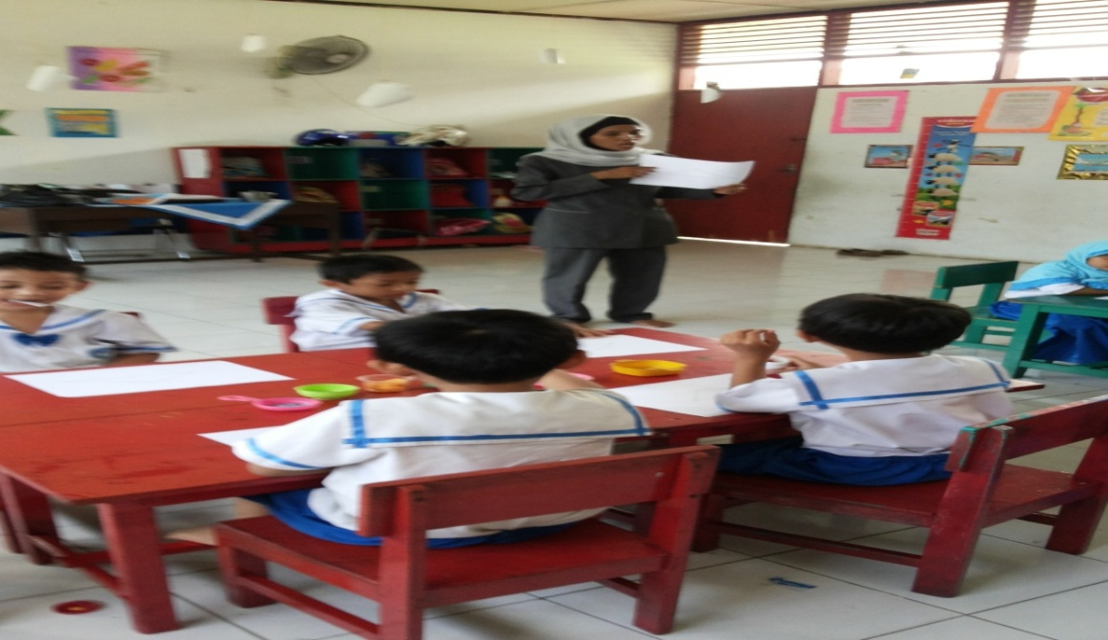
Guru menjelaskan cara melaksanakan kegiatan mozaik kepada anak

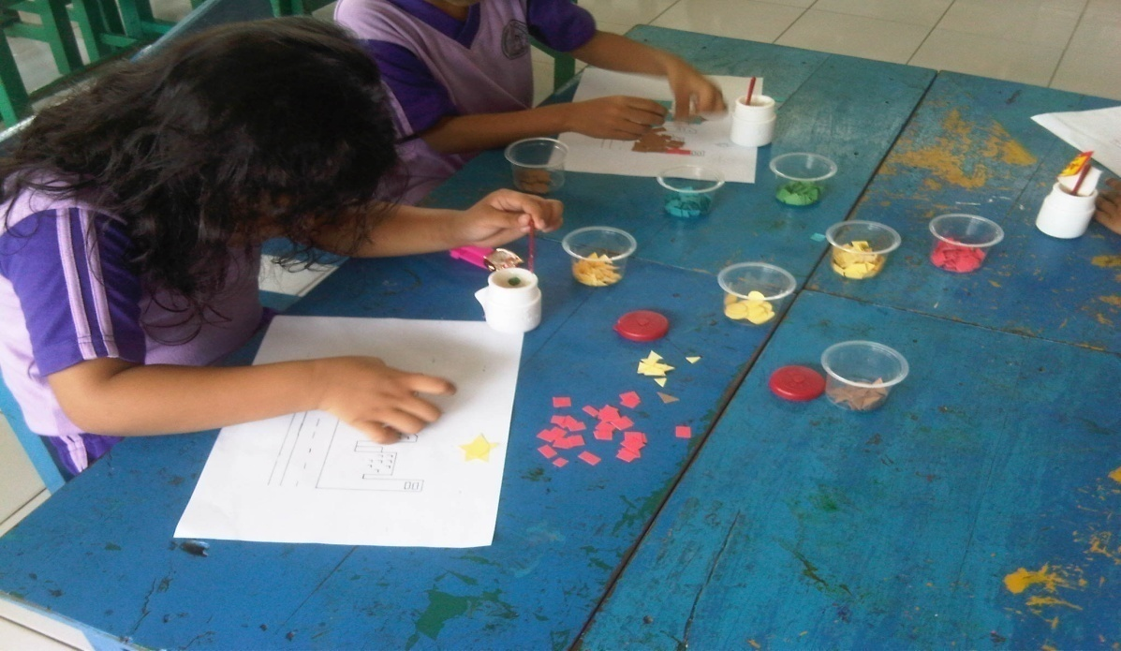
Anak mulai melakukan kegiatan mozaik sesuai dengan tema pembelajaran
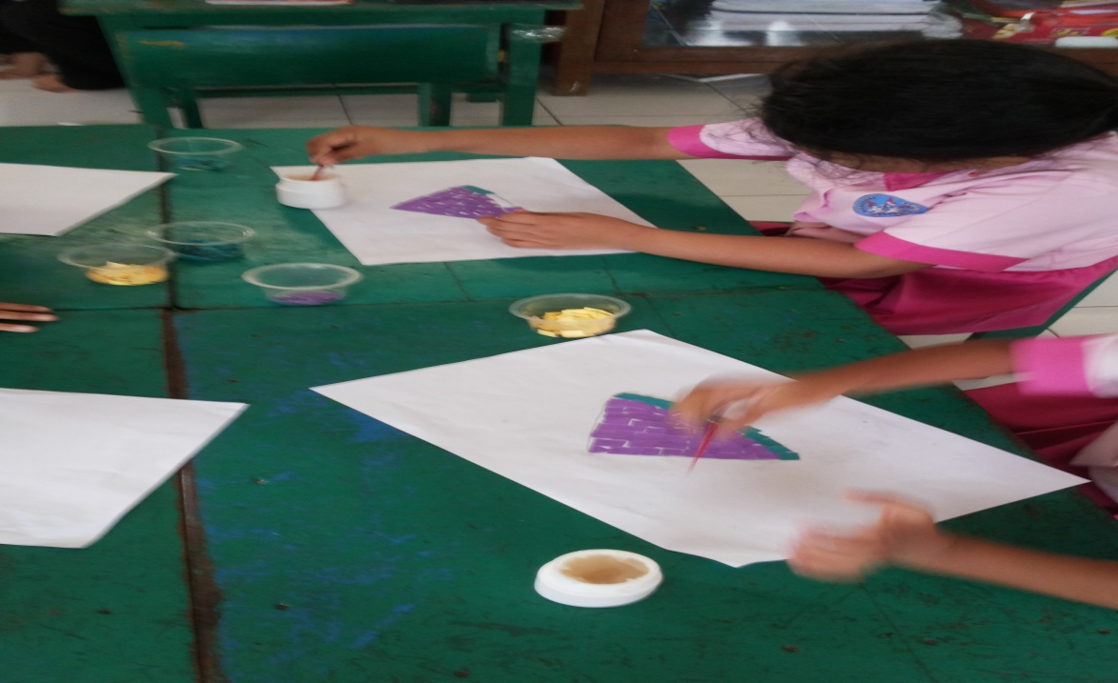
Anak belum mampu menciptakan ide/ gagasan-gagasan baru dalam karya mozaiknya

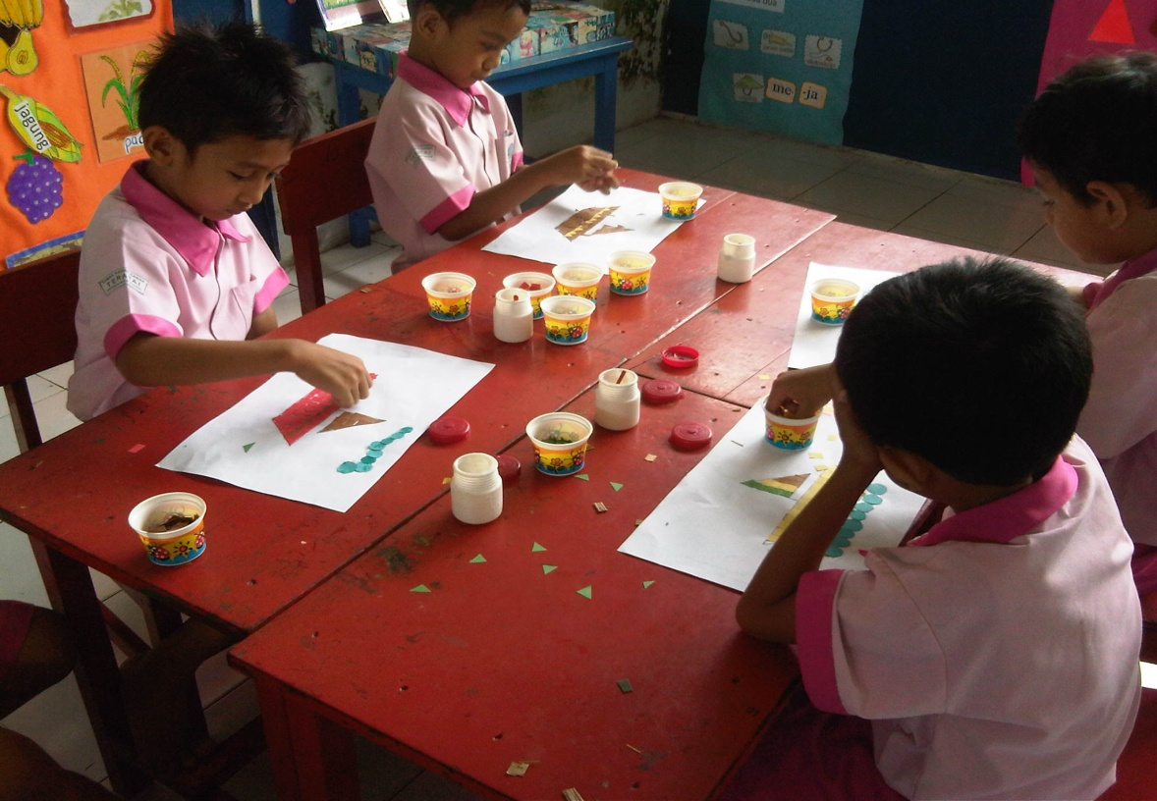
Anak sudah mampu menghasilkan karya unik dan menarik melalui kegiatan mozaik

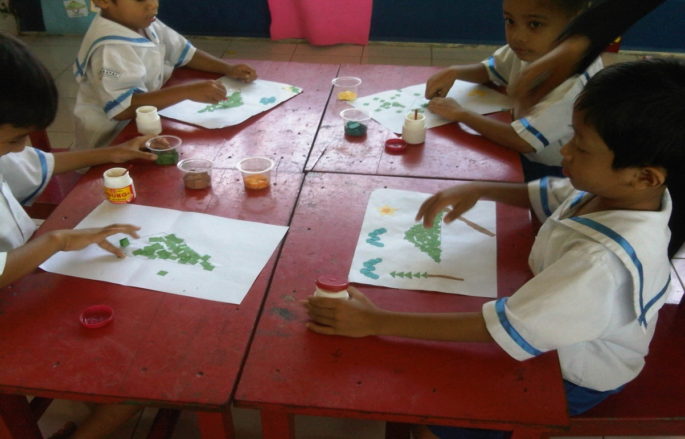
Anak sudah mampu menciptakan ide/ gagasan- gagasan baru ke dalam karyanya

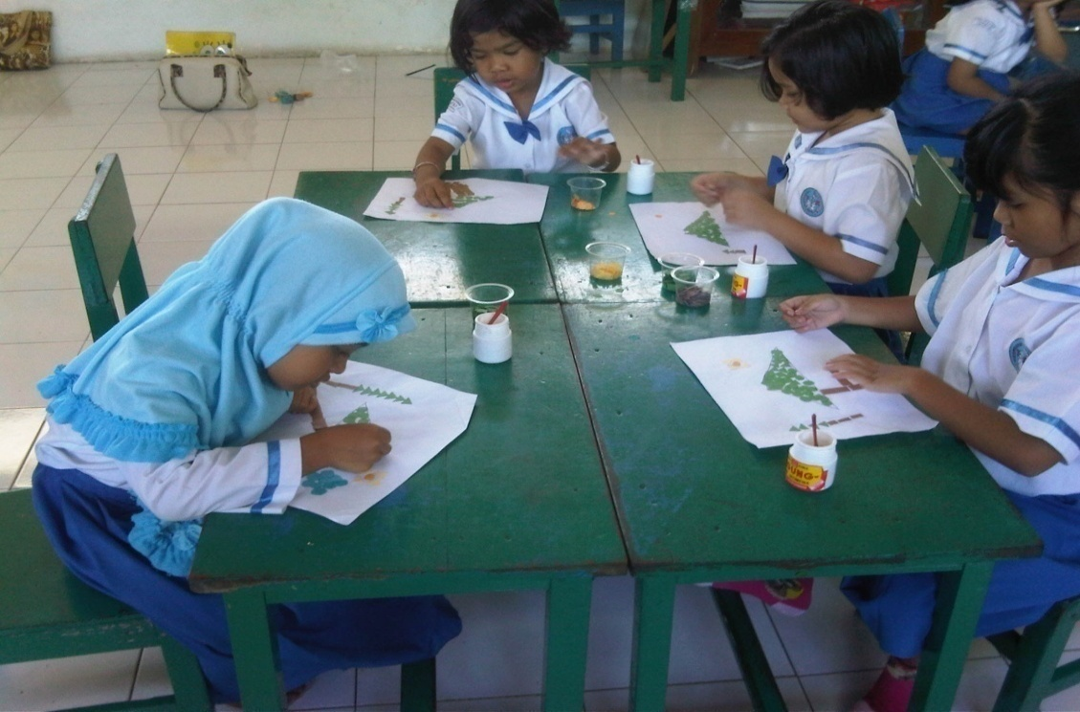
Anak sudah mampu menghasilkan karya unik dan menarik melalui kegiatan mozaik.

